**Sustentación Práctica Bases de Datos No Relacionales**

Hecho por: Sebastián Sánchez

**Mongo Shell**

1. Creación de la Base de Datos y Colecciones

• Crea una base de datos llamada tienda_musica.

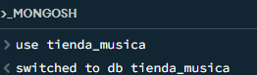

• Crea dos colecciones:

Artistas: Contendrá información de los artistas.

Álbumes: Contendrá información de los álbumes.

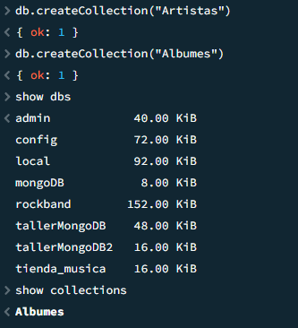

1. Inserta los siguientes documentos en las colecciones:

Colección artistas: • The Beatles Rock Reino Unido • Taylor Swift Pop Estados Unidos • Shakira Latino Colombia

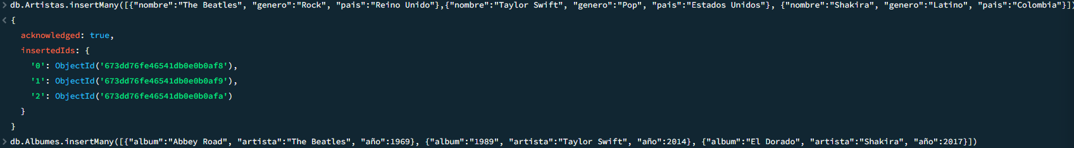

Colección albumes: • Abbey Road The Beatles 1969 • 1989 Taylor Swift 2014 • El Dorado Shakira 2017

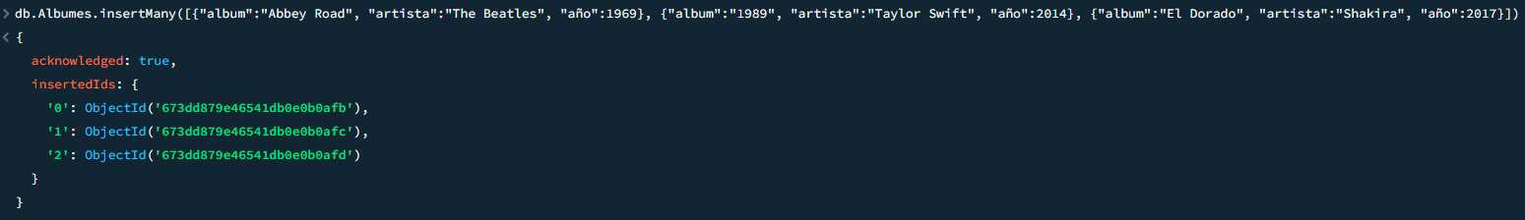

1. Realiza las siguientes consultas:

• Encuentra todos los documentos en la colección artistas.

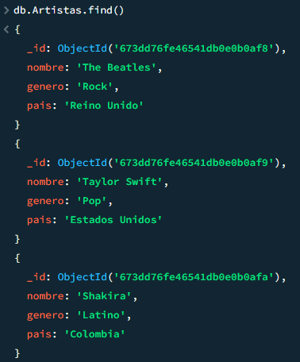

• Encuentra todos los álbumes de un artista específico.

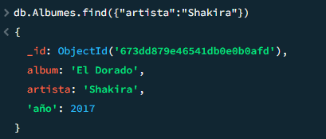

• Busca artistas de un género específico.

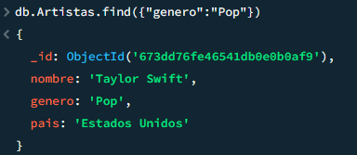

• Encuentra álbumes lanzados después del año 2000.

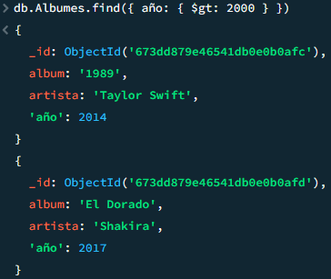

1. Actualiza documentos:

• Cambia el país de Shakira a “España”.

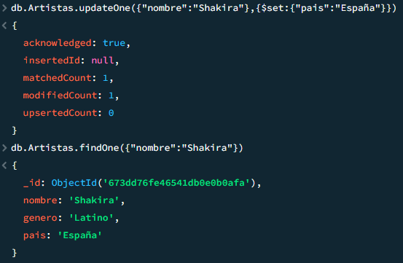

• Añade un nuevo campo ventas al álbum “1989” con un valor de 10000000.

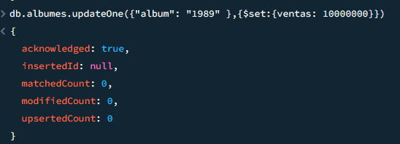

1. Elimina documentos:

• Elimina el artista The Beatles.

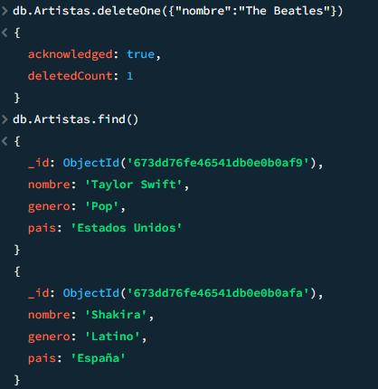

• Elimina todos los álbumes lanzados antes del año 2000.

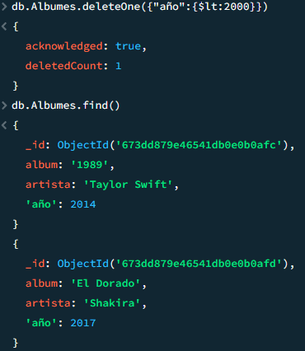

• Implementa una consulta para encontrar todos los artistas de un país.

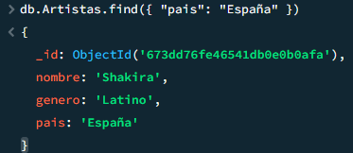

• Realiza una agregación para contar cuántos álbumes tiene cada artista.

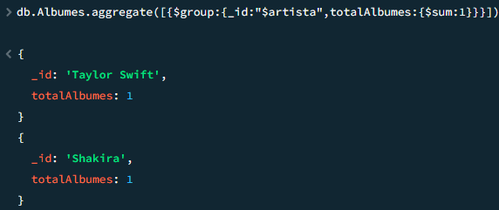

• Implementa una sentencia que devuelva el artista con más álbumes.

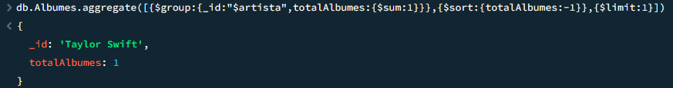

CODIGO COMPLETO:  
use tienda_musica

switched to db tienda_musica

db.createCollection("Artistas")

{ ok: 1 }

db.createCollection("Albumes")

{ ok: 1 }

show dbs

admin 40.00 KiB

config 72.00 KiB

local 92.00 KiB

mongoDB 8.00 KiB

rockband 152.00 KiB

tallerMongoDB 48.00 KiB

tallerMongoDB2 16.00 KiB

tienda_musica 16.00 KiB

show collections

**Albumes**  
**Artistas**

db.Artistas.insertMany([{"nombre":"The Beatles", "genero":"Rock", "pais":"Rein"}])

{

acknowledged: true,

insertedIds: {

**'0'**: ObjectId(**'673dd63de46541db0e0b0af7'**)

}

}

db.Artistas.deleteOne({"nombre":"The Beatles"})

{

acknowledged: true,

deletedCount: 1

}

db.Artistas.find()

db.Artistas.insertMany([{"nombre":"The Beatles", "genero":"Rock", "pais":"Reino Unido"},{"nombre":"Taylor Swift", "genero":"Pop", "pais":"Estados Unidos"}, {"nombre":"Shakira", "genero":"Latino", "pais":"Colombia"}])

{

acknowledged: true,

insertedIds: {

**'0'**: ObjectId(**'673dd76fe46541db0e0b0af8'**),

**'1'**: ObjectId(**'673dd76fe46541db0e0b0af9'**),

**'2'**: ObjectId(**'673dd76fe46541db0e0b0afa'**)

}

}

db.Albumes.insertMany([{"album":"Abbey Road", "artista":"The Beatles", "año":1969}, {"album":"1989", "artista":"Taylor Swift", "año":2014}, {"album":"El Dorado", "artista":"Shakira", "año":2017}])

{

acknowledged: true,

insertedIds: {

**'0'**: ObjectId(**'673dd879e46541db0e0b0afb'**),

**'1'**: ObjectId(**'673dd879e46541db0e0b0afc'**),

**'2'**: ObjectId(**'673dd879e46541db0e0b0afd'**)

}

}

db.Artistas.find()

{

_id: ObjectId(**'673dd76fe46541db0e0b0af8'**),

nombre: **'The Beatles'**,

genero: **'Rock'**,

pais: **'Reino Unido'**

}

{

_id: ObjectId(**'673dd76fe46541db0e0b0af9'**),

nombre: **'Taylor Swift'**,

genero: **'Pop'**,

pais: **'Estados Unidos'**

}

{

_id: ObjectId(**'673dd76fe46541db0e0b0afa'**),

nombre: **'Shakira'**,

genero: **'Latino'**,

pais: **'Colombia'**

}

db.Albumes.find({"artista":"Shakira"})

{

_id: ObjectId(**'673dd879e46541db0e0b0afd'**),

album: **'El Dorado'**,

artista: **'Shakira'**,

**'año'**: 2017

}

db.Artistas.find({"genero":"Pop"})

{

_id: ObjectId(**'673dd76fe46541db0e0b0af9'**),

nombre: **'Taylor Swift'**,

genero: **'Pop'**,

pais: **'Estados Unidos'**

}

db.Albumes.find().sort({"año":$2000>})

**SyntaxError:** Unexpected token (1:36)

> 1 | db.Albumes.find().sort({"año":$2000>})

| ^

db.Albumes.find().sort({"año":2000>})

**SyntaxError:** Unexpected token (1:35)

> 1 | db.Albumes.find().sort({"año":2000>})

| ^

2 |

db.Artistas.updateOne({"nombre":"Shakira"},{$set:{"pais":"España"}})

{

acknowledged: true,

insertedId: null,

matchedCount: 1,

modifiedCount: 1,

upsertedCount: 0

}

db.Artistas.findOne({"nombre":"Shakira"})

{

_id: ObjectId(**'673dd76fe46541db0e0b0afa'**),

nombre: **'Shakira'**,

genero: **'Latino'**,

pais: **'España'**

}

db.Albumes.updateOne({"album":"1989"},$set:{"ventas":10000000})

**SyntaxError:** Unexpected token, expected "," (1:42)

> 1 | db.Albumes.updateOne({"album":"1989"},$set:{"ventas":10000000})

| ^

db.Albumes.find({ año: { $gt: 2000 } })

{

_id: ObjectId(**'673dd879e46541db0e0b0afc'**),

album: **'1989'**,

artista: **'Taylor Swift'**,

**'año'**: 2014

}

{

_id: ObjectId(**'673dd879e46541db0e0b0afd'**),

album: **'El Dorado'**,

artista: **'Shakira'**,

**'año'**: 2017

}

db.albumes.updateOne({"album": "1989" },{$set:{ventas: 10000000}})

{

acknowledged: true,

insertedId: null,

matchedCount: 0,

modifiedCount: 0,

upsertedCount: 0

}

db.Albumes.find({"album":"1989"})

{

_id: ObjectId(**'673dd879e46541db0e0b0afc'**),

album: **'1989'**,

artista: **'Taylor Swift'**,

**'año'**: 2014

}

db.albumes.updateOne({"album": "1989" },{$set:{"ventas": 10000000}})

{

acknowledged: true,

insertedId: null,

matchedCount: 0,

modifiedCount: 0,

upsertedCount: 0

}

db.Albumes.find({"album":"1989"})

{

_id: ObjectId(**'673dd879e46541db0e0b0afc'**),

album: **'1989'**,

artista: **'Taylor Swift'**,

**'año'**: 2014

}

db.Artistas.deleteOne({"nombre":"The Beatles"})

{

acknowledged: true,

deletedCount: 1

}

db.Artistas.find()

{

_id: ObjectId(**'673dd76fe46541db0e0b0af9'**),

nombre: **'Taylor Swift'**,

genero: **'Pop'**,

pais: **'Estados Unidos'**

}

{

_id: ObjectId(**'673dd76fe46541db0e0b0afa'**),

nombre: **'Shakira'**,

genero: **'Latino'**,

pais: **'España'**

}

db.Albumes.delete({ "año" : {$lt: 2000 } })

**TypeError:** db.Albumes.delete is not a function

db.Albumes.deleteOne({"año":{$lt:2000}})

{

acknowledged: true,

deletedCount: 1

}

db.Albumes.find()

{

_id: ObjectId(**'673dd879e46541db0e0b0afc'**),

album: **'1989'**,

artista: **'Taylor Swift'**,

**'año'**: 2014

}

{

_id: ObjectId(**'673dd879e46541db0e0b0afd'**),

album: **'El Dorado'**,

artista: **'Shakira'**,

**'año'**: 2017

}

db.Artistas.find({ "pais": "Colombia" })

db.Artistas.find({ "pais": "España" })

{

_id: ObjectId(**'673dd76fe46541db0e0b0afa'**),

nombre: **'Shakira'**,

genero: **'Latino'**,

pais: **'España'**

}

db.Albumes.aggregate([{$group:{_id:'673dd879e46541db0e0b0afc',totalAlbumes:{$sum:1}}}])

{

_id: **'673dd879e46541db0e0b0afc'**,

totalAlbumes: 2

}

db.Albumes.aggregate([{$group:{_id:"$artista",totalAlbumes:{$sum:1}}},{$sort:{totalAlbumes:-1}},{$limit:1}])

{

_id: **'Taylor Swift'**,

totalAlbumes: 1

}

db.Albumes.aggregate([{$group:{_id:"$artista",totalAlbumes:{$sum:1}}}])

{

_id: **'Taylor Swift'**,

totalAlbumes: 1

}

tienda_musica